Vítací tabule a kamerový systém
Návrh vzhledu vítacích tabulí je součástí grafického manuálu Města Velké Meziříčí. Rozměr vítacích tabulí nebyl v grafickém manuálu uveden, proto je rozměr navržen takto: šířka 1,5 m x výška 1,0 m, umístění na dvou příhradových stojkách, výška spodního okraje tabule je min. 2,0 – 2,20 m nad terénem. V jednom případě je tabule umístěna na sloupu veřejného osvětlení. Umístění vítacích tabulí je voleno tak, aby tabule nesplývaly s jinými reklamními tabulemi nebo plakáty, byly umístěny v důstojném prostředí a aby nenarušovaly rozhledové poměry na přilehlých komunikacích. Převážně jsou vítací tabule umístěny na pozemcích nebo zařízeních Města Velké Meziříčí, dalším dotčeným vlastníkem je pouze Kraj Vysočina, resp. Krajská správa a údržba silnic Vysočiny.

Situace umístění vítacích tabulí a tabulí kamerového systému:
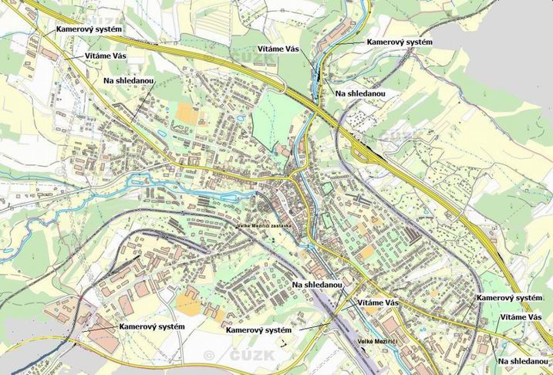
Ulice Jihlavská: Tabule „Vítáme Vás“ umístěna u odbočky silnice II/602 do ulice Arch. Neumanna, před zastávkou MHD, na parc.č. 2835/12 v k.ú. Velké Meziříčí, vlastník pozemku Město Velké Meziříčí. Výška spodního okraje min. 2,0 m s ohledem na rozhledové poměry v křižovatce.

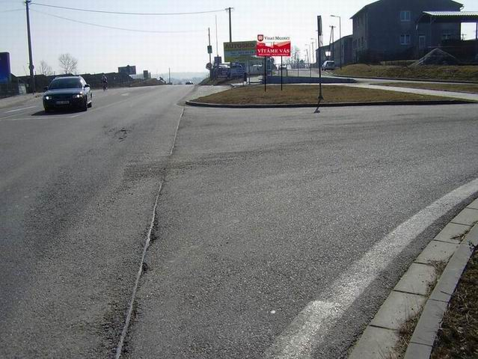
Tabule „ Na shledanou“ umístěna u silnice II/602 na ulici Jihlavská pod areálem Auto Dobrovolný na pozemku parc.č. 5627/1 v k.ú. Velké Meziříčí, v prostoru bývalé skládky posypového materiálu. Pozemek ve vlastnictví Kraje Vysočina, spravuje Krajská správa a údržba silnic Vysočiny. Výška spodního okraje cedule min. 2,0 m s ohledem na občasný výjezd vozidel ze zahrádkářské kolonie, který je v bezprostřední blízkosti, musí být zachovány rozhledové poměry.
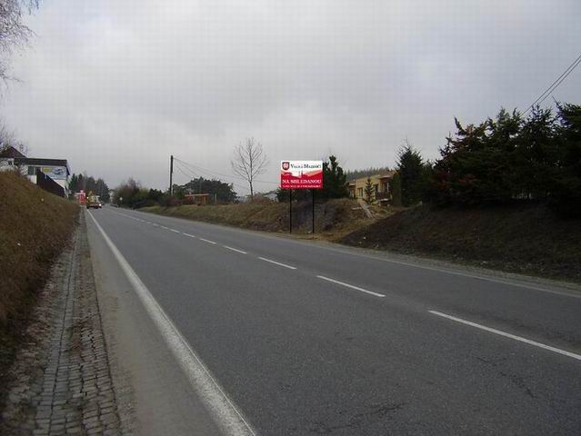
Ulice Karlov: Tabule „Vítáme Vás“ je umístěna v parčíku u městského hřbitova, na pozemku parc.č. 5075/1 v k.ú. Velké Meziříčí, vlastník Město Velké Meziříčí. Výška spodního okraje tabule min. 2,0 m.

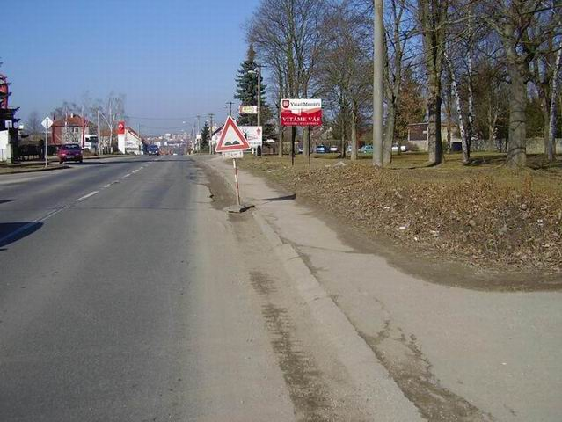
Tabule „Na shledanou“ umístěna na protější straně silnice II/602 na parcele č. 5633/21 v k.ú. Velké Meziříčí, vlastník Město Velké Meziříčí. Je třeba v terénu vyznačit vlastnickou hranici pozemku, sousední pozemek před plotem je soukromý. Výška spodního okraje tabule opět min. 2,0 m s ohledem na rozhledové poměry sjezdu.

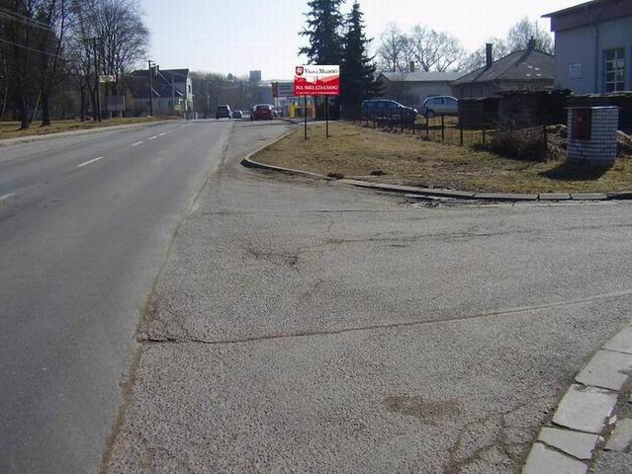
Ulice Vrchovecká: Tabule „Vítáme Vás“ umístěna v parčíku u silnice II/360 na parc.č. 1189 v k.ú. Velké Meziříčí, vlastník Město Velké Meziříčí. Výška spodního okraje tabule 2,0 m.

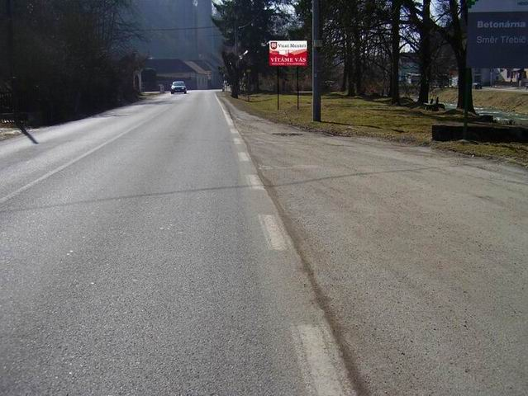
Na protější straně je tabule „Na shledanou“ umístěna v blízkosti stávající kapličky na parc.č. 5665/1 v k.ú. Velké Meziříčí, vlastník Město Velké Meziříčí. Výška spodního okraje tabule 2,0 m, umístění voleno tak, aby cedule nezakrývala kapličku a současně aby byla z dálky viditelná.
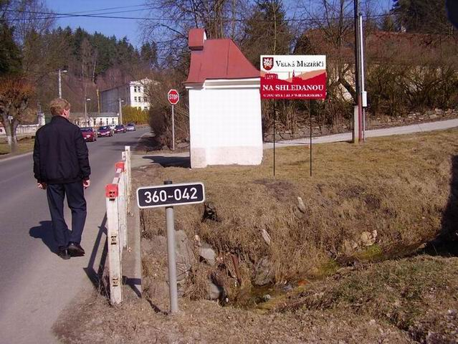
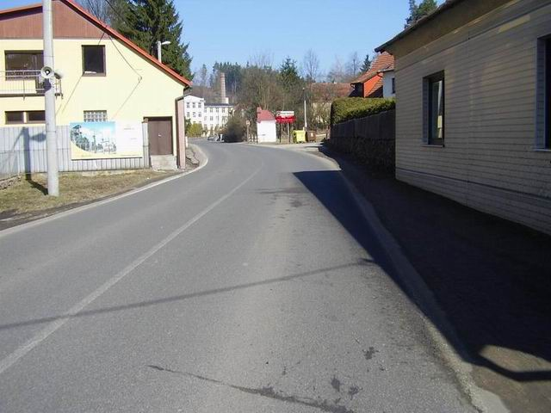
Ulice K Novému nádraží: tabule „Vítáme Vás“ umístěna na travnaté ploše u Penny Marketu, za výjezdem od vlakového nádraží, na parc.č. 5710/11 v k.ú. Velké Meziříčí, vlastník Město Velké Meziříčí. S ohledem na zachování rozhledových poměrů opět výška spodního okraje tabule min. 2,0 m.

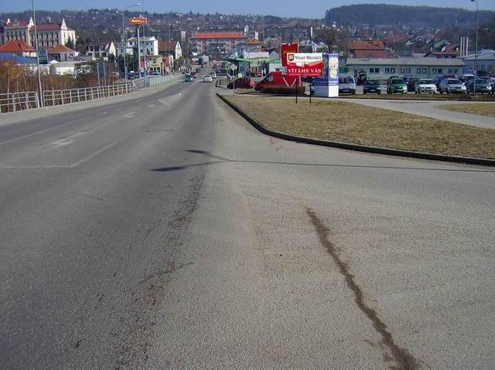
Tabule „Na shledanou“ je navržena na protější straně na pozemku parc.č. 5694/12 v k.ú. Velké Meziříčí, vlastník České dráhy a.s.. Z tohoto důvodu je tabule umístěna na sloupu VO, který vlastní Město Velké Meziříčí, s ohledem na rozhledové poměry v křižovatce a dodržení podchodné výšky na chodníku je spodní okraj tabule umístěn ve výšce min. 2,50 m nad úrovní chodníku.

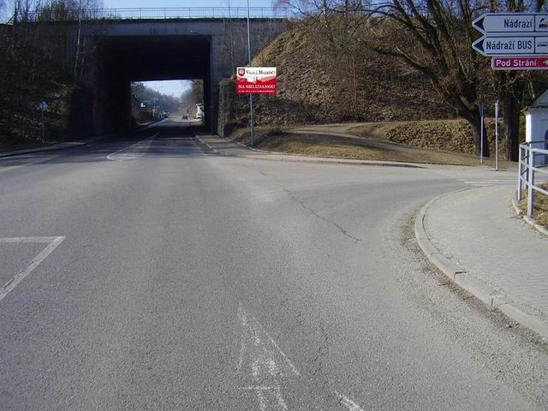

Kamerový systém:

Pro upozornění na skutečnost, že město Velké Meziříčí je monitorováno kamerovým systémem, je navrženo umístění informačních tabulí. Rozměry informační tabule jsou šířka 70 cm a výška 50 cm. Umístění je navrženo na stávajících sloupech veřejného osvětlení, případně na sloupcích používaných pro dopravní značky, všechny tabule jsou umístěny uvnitř města.
Ulice Jihlavská: tabule upozorňující na kamerový systém je umístěna na sloupu VO u areálu VEZEKO ve výšce 2,2 m, parc.č. 3800/12 v k.ú. Velké Meziříčí, vlastník Město Velké Meziříčí.

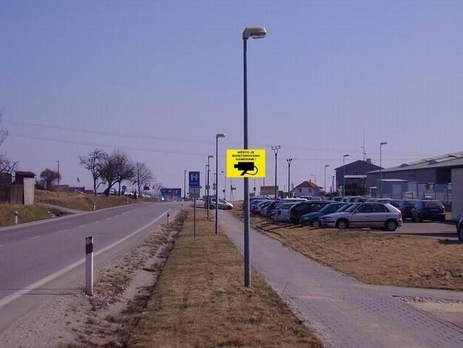
Ulice Karlov: tabule je umístěna na sloupu VO před domem č.p. 1537 ve výšce min. 2,20 m, parcela číslo 5633/17 v k.ú. Velké Meziříčí, vlastník Město Velké Meziříčí.

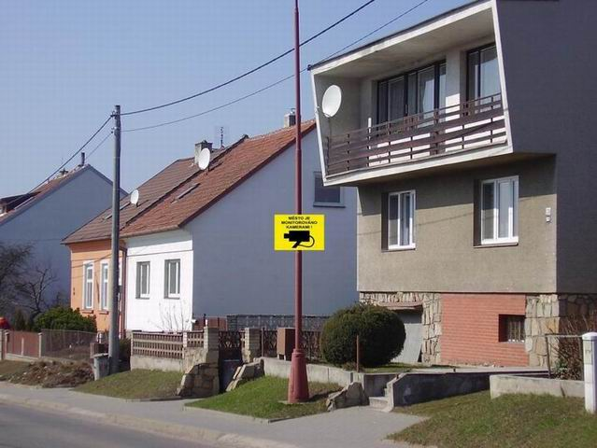
Ulice Vrchovecká: tabule umístěna za stávajícím svodidlem u silnice II/602 naproti areálu MOTORPAL, na parc.č. 5623/14 v k.ú. Velké Meziříčí, vlastník Kraj Vysočina, spravuje Krajská správa a údržba silnic Vysočiny, cca 30 m za DZ IS 12a začátek obce.

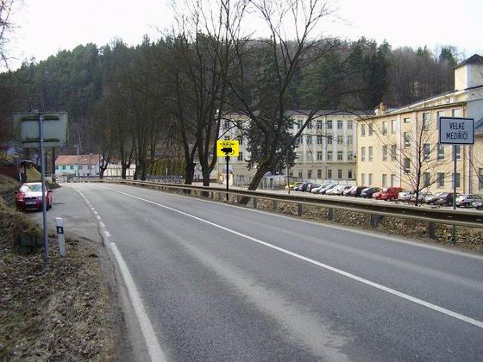
Ulice K Novému nádraží: tabule umístěna u silnice II/360 cca 15 m před viaduktem ČD, parc.č. 5708/3 v k.ú. Velké Meziříčí, pozemek ve vlastnictví Města Velké Meziříčí, výška spodního okraje tabule min. 2,20 m.

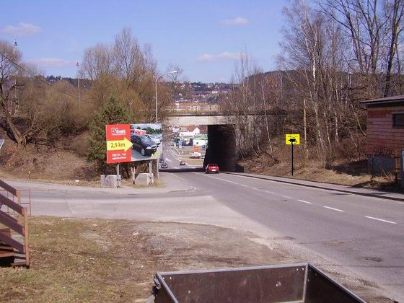
Ulice Třebíčská: tabule umístěna u chodníku před vjezdem do areálu DRAKA, cca 30m za DZ P2, výška spodního okraje min. 2,20 m, pozemek parc.č. 5802/1 v k.ú. Velké Meziříčí, vlastník Město Velké Meziříčí.

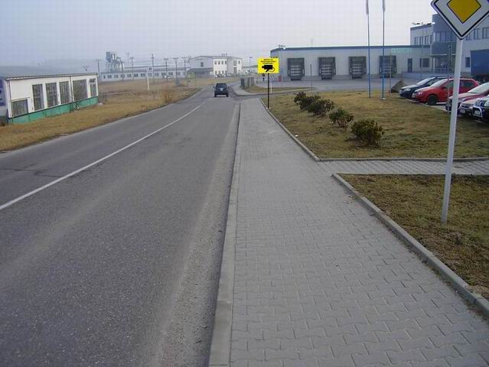

Pro umístění všech vítacích tabulí a tabulí kamerového systému je třeba provést vytýčení inženýrských sítí na pozemcích, zajistit souhlas vlastníka pozemků s umístěním zařízení a kladné stanovisko PČR – DI Žďár nad Sázavou. Přesná poloha bude odsouhlasena pracovníkem odboru dopravy a silničního hospodářství na místě. Umístění tabulí podléhá územnímu souhlasu s umístěním stavby dle § 96 odst.2 stavebního zákona a u vítacích tabulí ještě ohlášení stavby dle §104 odst.2 písm.j) stavebního zákona, příslušný je zdejší stavební úřad.

